: (
結核と診断されたら・・・（37条の２）
⑧

★ 結核とは

結核は、結核菌を吸い込み、主に肺に炎症をおこす病気です。発病してもタンの中に結核菌を
出していない軽度の場合は、他者に感染させる恐れはありません。

タンの中に結核菌を出している場合は、咳やくしゃみをした時に結核菌が飛び散り、その菌をまわりの人が吸い込むと感染する可能性があります。（万が一結核に感染しても、必ず発病するわけではありません）

結核は、医師の指示に従って、薬をきちんと（通常6ヶ月以上）飲めば治る病気です。

★ 結核の届出

結核は感染する病気であるため、法律に基づき、診断した医師は、患者の住所、氏名、生年月日、性別及び職業等を保健所へ届け出ることになっています。

医師からの届出を受けた保健所は、医療機関からの情報や本人又は家族との面談等により、症状や生活状況などをお聞きします。

★ 入院勧告と接触者健診

保健所は、聞き取りの結果、同居者等に結核を感染させる恐れのある結核患者と判断した場合は、結核病床をもつ医療機関に入院するよう「感染症法に基づく入院勧告」を行います。

また、保健所は、必要がある場合は結核に感染しているおそれのある家族や日常生活で接触された方に対して、健康診断の受診を勧めます。

(注)他の病気で入院が必要な方で、感染のおそれがない場合は「入院勧告」は行われません。

★ 医療費の公費負担

結核の治療を受ける場合には、医療費の一部を公費で負担し、自己負担を軽減する制度が設けられています。
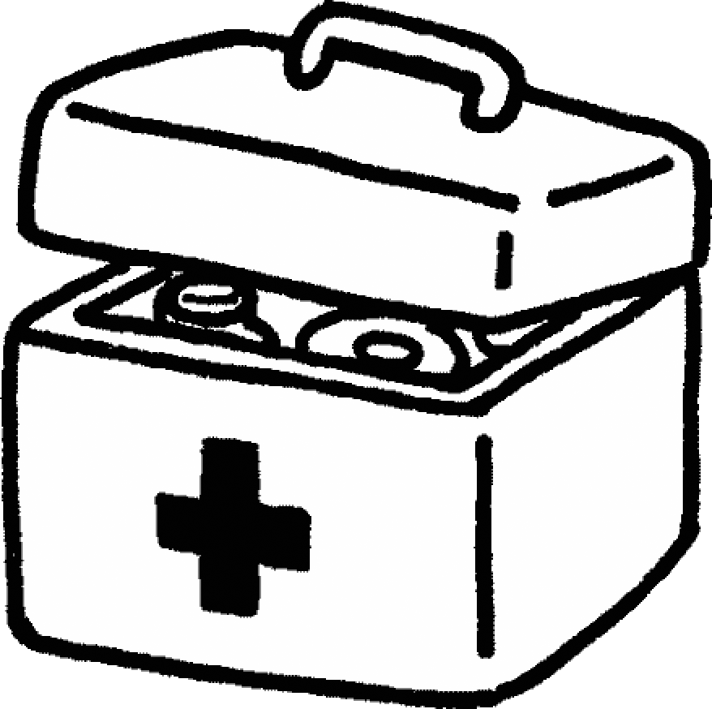（裏面参照）

